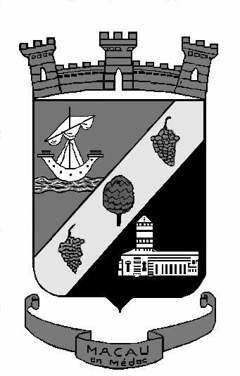
Mairie de MACAU
AR2021-0088

PORTANT modification de l’arrêté AR2021/0088 du 24 mars 2021

Réglementant la circulation et le stationnement des véhicules sur la place Carnot le jour du marché et définissant les conditions d’accès en période de crise sanitaire du covid-19 et en respect des horaires du couvre-feu à partir du 19 mai 2021

Le Maire de la commune de Macau,
VU Le Code Général des Collectivités Territoriales et ses articles L. 2212- 1 et suivants ;
VU La délibération du Conseil Municipal en date du 19 juin 2012 relative à la création d’un marché
Considérant l’arrêté 2015-01 portant règlement du marché communal ouvert au public le vendredi de 16h à 20h,
Considérant qu’il y a lieu pour la bonne organisation du marché de plein vent de la commune de Macau et pour la sécurité des usagers des voies et places publiques du centre bourg, de réglementer la circulation et le stationnement à l’occasion de cette manifestation,
Considérant la pandémie de Covid-19 et la crise sanitaire actuelle,
Considérant l’arrêté 2021/88 du 24 mars 2021 portant règlement de la circulation et du stationnement le jour de marché en période de crise sanitaire du Covid-19
Considérant le décret n° 2021-606 du 18 mai 2021 modifiant les décrets n° 2020-1262 du 16 octobre 2020 et n° 2020-1310 du 29 octobre 2020 prescrivant les mesures générales nécessaires pour faire face à l'épidémie de covid-19 dans le cadre de l'état d'urgence sanitaire
Considérant le changement d’horaire du couvre-feu de 21h à 6h à partir du 19 mai 2021
Considérant l’intérêt général,

ARRÊTE :

En raison de la crise sanitaire actuelle et de la pandémie de Covid-19, cet arrêté annule et remplace l’arrêté AR2021/0088 du 24 mars 2021

ARTICLE 1 : A compter du 19 mai 2021, le marché communal se tiendra de 16h00 à 20h00 sur la place Carnot.

ARTICLE 2 : La circulation et le stationnement sur la Place Carnot et sur la portion de l’avenue de la Libération comprise entre la Place Carnot et le chemin du Mahoura seront interdits à tous véhicules à partir de 14h00. Ces emplacements seront réservés aux étals des marchands. Le stationnement et la circulation des véhicules seront rétablis sur ces voies après la fin du nettoyage du marché hebdomadaire, soit à 21h00.

ARTICLE 3 : Pour le bon déroulement du marché, la circulation sera déviée pour les véhicules venant :

- de l’avenue de la Libération obligation de tourner à droite vers le chemin du Mahoura,
- du chemin du Mahoura obligation de tourner à gauche sur l’avenue de la Libération,
- de l’avenue Thiers obligation de tourner à gauche sur l’avenue du Général Du Preuil

ARTICLE 4 : Tous les vendredis de marché de 14h à 21h00, les sens de circulation de la rue Pierlot et de la rue Victor Hugo seront modifiées uniquement pour permettre aux riverains d’accéder à leur garage et habitation.

ARTICLE 5 : Le receveur placier du marché est chargé de la pose du matériel de sécurité et de la signalétique correspondante.

ARTICLE 6 : L’ouverture du marché de plein vent est autorisée sous des conditions très strictes :

- Les regroupements supérieurs à 10 personnes sont interdits sur l’espace public
- Jauge sur le périmètre du marché ouvert de 4 m2 par personne
- Filtrage et surveillance de l’agent placier et de la commune qui contrôleront l’accès et le respect des consignes de protection sanitaire,
- Respect strict des gestes barrières et des distances de 1 mètre dans l’enceinte du marché,
- Respect du sens de circulation piétonne (entrée par l’avenue de la libération pour se diriger vers la rue Victor Hugo, retour de la rue Victor Hugo pour sortir devant le bar/tabac en longeant le trottoir),
- Pas de consommation de boisson ou d’aliment en position debout,
- Port du masque obligatoire pour les commerçants et les clients,
- Obligation pour les clients de réaliser une friction hydroalcoolique des mains à l’entrée du marché en privilégiant son propre gel hydroalcoolique.
- Les commerçants doivent désinfecter régulièrement les surfaces de contacts et disposer de gel hydroalcoolique

ARTICLE 7 : La brigade de gendarmerie de Macau, la police intercommunale de la Communauté de Commune Médoc Estuaire sont chargées chacune en ce qui la concerne, du contrôle et de l'exécution du présent arrêté.

Ampliation du présent arrêté sera adressée à :
- Monsieur le Chef de Corps des sapeurs-pompiers de MACAU,
- La police communautaire,
- Monsieur le Commandant de la Brigade de Gendarmerie de MACAU
- Monsieur le receveur placier du marché.

Fait à Macau, le 20 mai 2021 Le maire

Chrystel COLMONT-DIGNEAU

